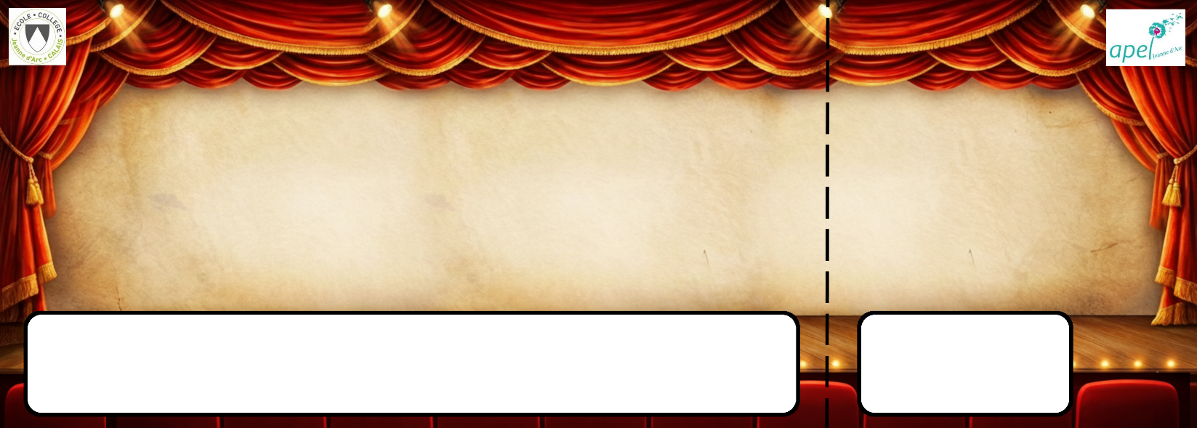




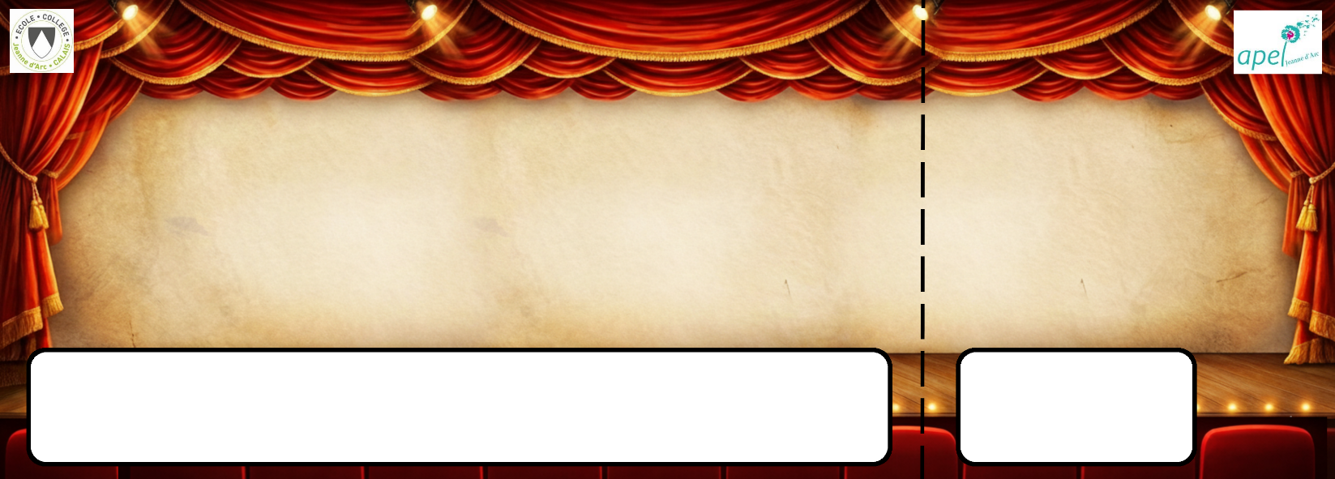


1ère galerie
1ère galerie
1ère galerie
Soirée théâtre
le 24 juin 2026
Soirée théâtre
le 24 juin 2026
Soirée théâtre
le 24 juin 2026
Soirée théâtre
le 24 juin 2026
1ère galerie
Place n° :
Place n° :
Place n° :
Place n° :
Place réservée à :
Place réservée à :
Place réservée à :
Place réservée à :

